美术概论--美术的分类
阜阳科技工程学校：王亚茹 盖洁萍
一、教学目标：
(1)知识与技能：通过教学，使学生基本懂得美术的概念。
(2)过程与方法：通过各种图画的展示和讲解，使学生了解美术的分类，并理解绘画，雕塑，工艺美
术、建筑艺术和现代设计的概念和分类。
(3)情感态度与价值观：学生能够通过作品理解作者所表达的情感
教学重点：绘画的分类。
教学难点：美术在生活中的作用
教学方法：讲解、欣赏、讨论法
课业类别单一型基础理论课
学具准备铅笔素描纸
教具准备教学挂图幻灯片
教学过程一）组织教学：
师生问好
二、导入新课
道具青花瓷器展示 提问 瓷器与美术有没有关系 同学们，今天这堂课节美术课，我们就来探讨一下美术都包含什么 那么到底什么是美术呢？这就是我们今天要共同来初略讨论学习的问题--美术概论（板书课题）
三、新授
1、美术的概念：
绘画作品一幅。讲解美术的概念，着重强调“物质材料”、“造型手段”、“空间”、
“审美价值”。
- 美术的分类
提问：同学们知道美术有哪些分类吗？
绘画、雕塑、工艺美术、建筑艺术
①、绘画：使用笔、刀等工具，墨、颜料等材料，在纸、纺织品、木板、墙壁等平面
上，通过构图、造型和设色等表现手段，创造艺术形象。（绘画的分类略加讲解。）
展示作品或图片资料若干，（由于缺乏美术教学挂图及相关的幻灯片，所以应找些较
大的图片，如单幅单页画、挂历中的画页等，同时应选用较成熟的艺术家的作品。例
如徐悲鸿先生的《八骏图》（国画）、董希文先生的《开国大典》（油画）、课本
上的作品，进行讲解，让学生自己说出欣赏后的感觉，使他们能从中发现美，认识美，
同时强调绘画的作用：反映社会生活，表达思想情感。
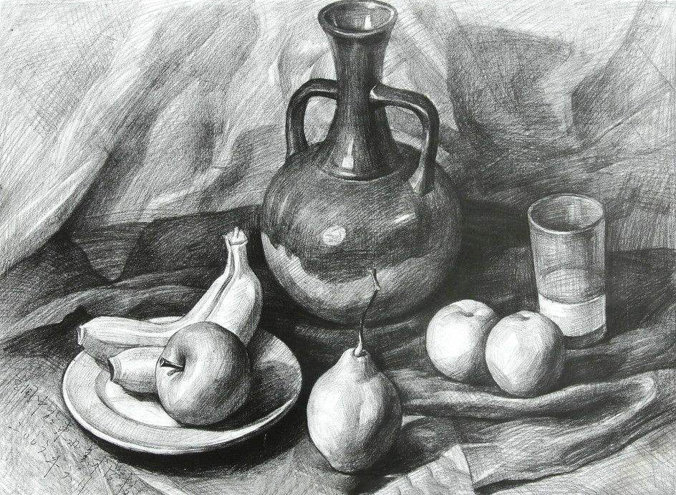

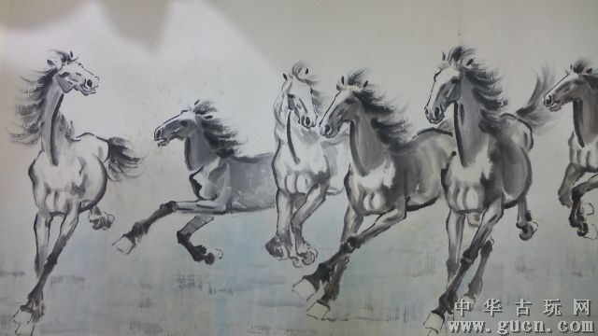
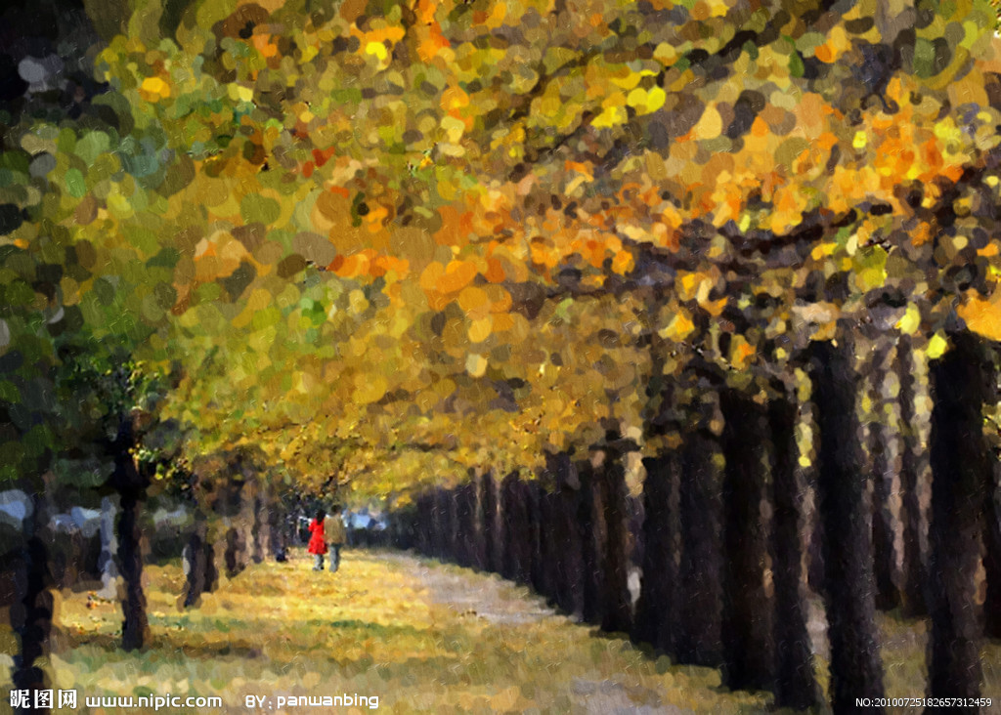

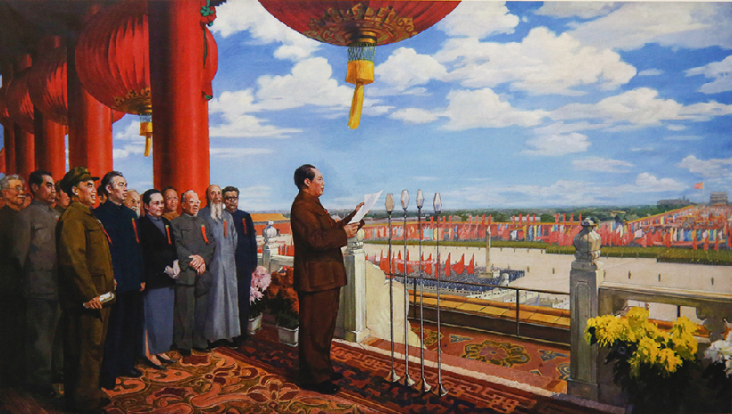
②、雕塑：是雕、刻、塑三种制作方法的总称。
同学们都见过哪些雕塑
雕塑的表现形式一般分为：圆雕、浮雕。
举例我校教学楼前的雕塑《小象》（圆雕）。天安门人民英雄纪念碑基座四周的雕像
（浮雕）。对课文后面的浮雕及圆雕作品进行欣赏。
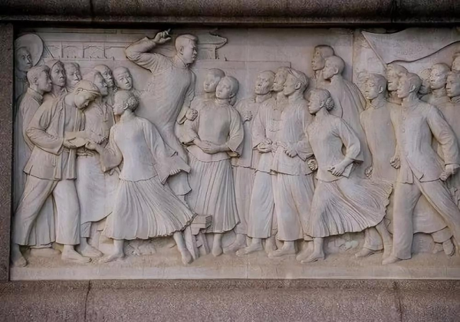
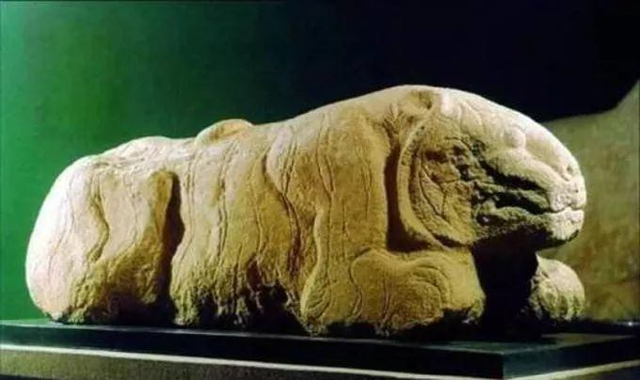

③、工艺美术：指实用品的造型设计和装饰性美术。
分类：Ａ、日用工艺（染织工艺、陶瓷工艺等）
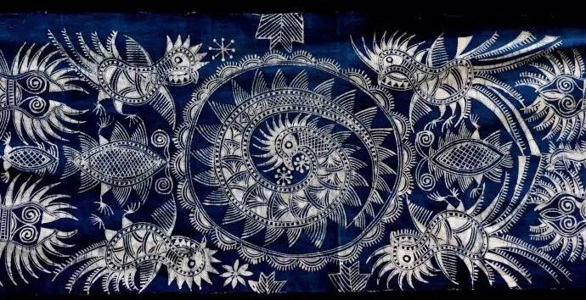
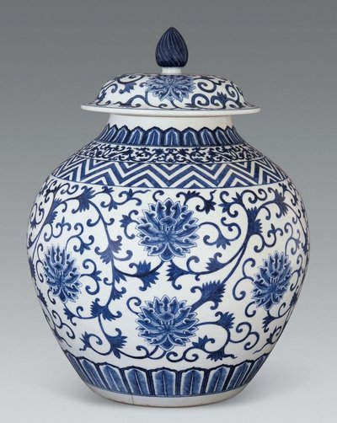

Ｂ、陈设工艺（象牙雕塑、装饰绘画）
④、建筑艺术：通过建筑群体组织，建筑物的形体、平面布置、立面形式、结构方式、
内外空间组织、装饰、色彩等各方面的处理所形成的一种综合性艺术。
三要素：坚固、美观、适用，这是希腊古建筑家提出的建筑三个标准。
分类：民用建筑、公共建筑、纪念性建筑、工业建筑、园林建筑、桥梁建筑

３、美术的社会作用
美术对于人们的精神生活和物质生活都有着积极的作用，它具有三大功能：教育功能、
认识功能、审美功能
（组织同学们以讨论的方式，谈谈对美术及美术的作用的认识和理解。）
总结学生的发言：
美术有很强的实用价值，广泛应用于建筑、商业、工业等领域
四、作业：
运用抽象或变形的表现手法表现自己的某种情感。
要求：1、用少量文字概括作业表现的情感。
- 注意造型的基本要素的运用。
板书设计： 美术概论
欣赏——1.绘画(东方绘画 西方绘画）
2.雕塑
实用——1.工艺美术
2.建筑艺术

